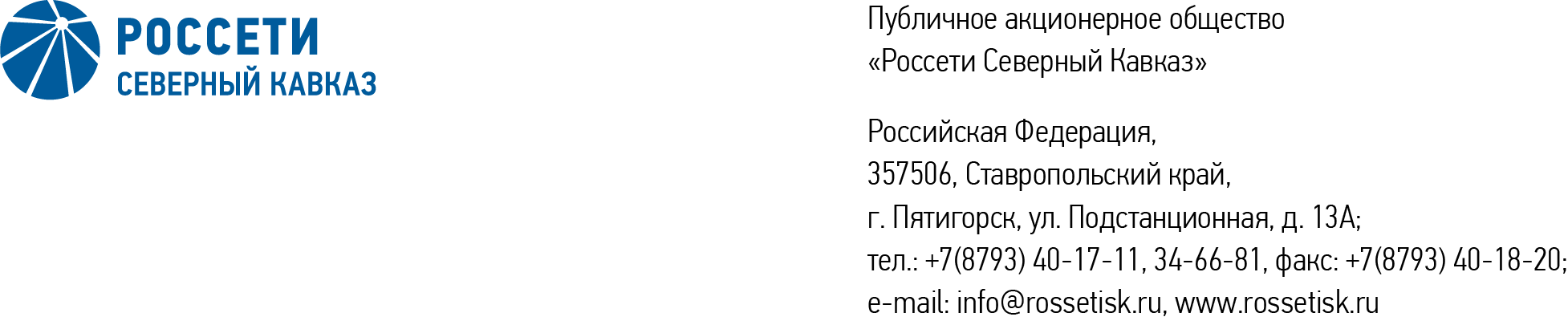

ПРОТОКОЛ № 548
заседания Совета директоров ПАО «Россети Северный Кавказ»

Место подведения итогов голосования: Ставропольский край,
г. Пятигорск, ул. Подстанционная, д. 13а.
Дата проведения: 09 февраля 2024 года.
Форма проведения: опросным путем (заочное голосование).
Дата подведения итогов голосования: 09 февраля 2024 года, 23:00.
Дата составления протокола: 12 февраля 2024 года.

Всего членов Совета директоров ПАО «Россети Северный Кавказ» - 11 человек.
В заочном голосовании приняли участие (получены опросные листы) члены Совета директоров:
Андреева Елена Викторовна
Баранюк Наталья Николаевна
Левченко Роман Алексеевич
Лещевская Юлия Александровна
Ляпунов Евгений Викторович
Макаров Владимир Александрович
Мольский Алексей Валерьевич
Парамонова Наталья Владимировна
Сасин Николай Иванович
Устюгов Дмитрий Владимирович

В голосовании не принимал участие:
Камышников Александр Петрович

Кворум для принятия решения имеется.

Повестка дня:

- Об утверждении плана закупок ПАО «Россети Северный Кавказ» на 2024 год.
- Об утверждении кредитного плана ПАО «Россети Северный Кавказ» на 1 квартал 2024 года.
- Об утверждении Программы страховой защиты ПАО «Россети Северный Кавказ» на 2024 год.
- О рассмотрении результатов антикоррупционного мониторинга по итогам 2023 года.

Итоги голосования и решения, принятые по вопросам повестки дня:

Вопрос № 1. Об утверждении плана закупок ПАО «Россети Северный Кавказ» на 2024 год.
РЕШЕНИЕ:
Утвердить план закупок ПАО «Россети Северный Кавказ» на 2024 год согласно приложению № 1 к настоящему решению.

Голосовали «ЗА»: Андреева Е.В., Баранюк Н.Н., Левченко Р.А., Лещевская Ю.А., Ляпунов Е.В., Макаров В.А., Мольский А.В., Парамонова Н. В., Сасин Н.И., Устюгов Д.В.
«ПРОТИВ»: нет. «ВОЗДЕРЖАЛСЯ»: нет.
Решение принято.

Вопрос № 2. Об утверждении кредитного плана ПАО «Россети Северный Кавказ» на 1 квартал 2024 года.
РЕШЕНИЕ:
Утвердить кредитный план ПАО «Россети Северный Кавказ» на 1 квартал
2024 года в соответствии с приложением № 2 к настоящему решению.

Голосовали «ЗА»: Андреева Е.В., Баранюк Н.Н., Левченко Р.А., Лещевская Ю.А., Ляпунов Е.В., Макаров В.А., Мольский А.В., Парамонова Н. В., Сасин Н.И., Устюгов Д.В.
«ПРОТИВ»: нет. «ВОЗДЕРЖАЛСЯ»: нет.
Решение принято.

Вопрос № 3. Об утверждении Программы страховой защиты ПАО «Россети Северный Кавказ» на 2024 год.
РЕШЕНИЕ:
Утвердить Программу страховой защиты ПАО «Россети Северный Кавказ» на 2024 год в соответствии с приложением № 3 к настоящему решению.

Голосовали «ЗА»: Андреева Е.В., Баранюк Н.Н., Левченко Р.А., Лещевская Ю.А., Ляпунов Е.В., Макаров В.А., Мольский А.В., Парамонова Н. В., Сасин Н.И., Устюгов Д.В.
«ПРОТИВ»: нет. «ВОЗДЕРЖАЛСЯ»: нет.
Решение принято.

Вопрос № 4. О рассмотрении результатов антикоррупционного мониторинга по итогам 2023 года.
РЕШЕНИЕ:
Принять к сведению отчет о рассмотрении результатов антикоррупционного мониторинга в ПАО «Россети Северный Кавказ» по итогам 2023 года согласно приложению № 4 к настоящему решению.

Голосовали «ЗА»: Андреева Е.В., Баранюк Н.Н., Левченко Р.А., Лещевская Ю.А., Ляпунов Е.В., Макаров В.А., Мольский А.В., Парамонова Н. В., Сасин Н.И., Устюгов Д.В.
«ПРОТИВ»: нет. «ВОЗДЕРЖАЛСЯ»: нет.
Решение принято.

Приложения: | 1. | План закупок ПАО «Россети Северный Кавказ» на 2024 год.
 | 2. | Кредитный план ПАО «Россети Северный Кавказ» на 1 квартал 2024 года.
 | 3. | Программа страховой защиты ПАО «Россети Северный Кавказ» на 2024 год.
 | 4. | Отчет о рассмотрении результатов антикоррупционного мониторинга в ПАО «Россети Северный Кавказ» по итогам 2023 года.

Председатель Совета директоров А.В. Мольский

Корпоративный секретарь М.Х. Кумукова

